1m小灯挑臂及抱箍技术文件

一、采购内容清单

|  |  |  |  |
| --- | --- | --- | --- |
| 序号 | 名称 | 材料编码 | 备注 |
| 1 | 1m小灯挑臂 | 0101070180000001 |  |
| 2 | 抱箍 | 0607010064000001 |  |

二．1m小灯挑臂的质量技术要求：

（一）通用要求

1. 1m小灯挑臂及抱箍制作图详见附件。

2.材质要求:

（1）1m小灯挑臂上所用材质均为Q235钢材,厚度详见制作图，附钢材生产厂家“产品质量证明书”。

（2）抱箍所用材质均为Q235钢材，厚度为5mm，附钢材生产厂家“产品质量证明书”。

3.加工工艺要求：必须采用自动埋弧焊接工艺。灯具安装口径60 mm。整个杆体应无任何一处漏焊，焊缝平整，表面光滑，不允许有横向焊缝，不允许有横向变形，无任何焊接缺陷。焊接工艺符合国家标准。

4.热浸锌防腐处理厚度δ≥70μm。

5.喷塑要求：表面喷塑处理，喷塑涂层外观表面光滑,平整,无露铁,桔皮,细小颗粒和缩孔等涂装缺陷。

(1)喷塑表面涂层平均厚度应达到75μm 以上。

(2)喷塑涂层的附着力应达到GB/T 9286 规定的0级要求。

(3)喷塑涂层的硬度应按GB/T 6739规定，并达到2H要求。

(4)喷塑涂层的冲击强度不小于1kg/50cm，并符合GB/T 1732 的要求。

6.颜色要求：RAL7012或RAL7040，具体由甲方通知中标厂家。

7.所有尺寸要求需满足GB/T 1804-2000中C级正公差。

三、灯杆的检测要求

1.所用材质均为Q235钢材,厚度与制作图一致。

2.热浸锌防腐处理厚度δ≥70μm。

3.喷塑表面涂层平均厚度应达到75μm 以上。

**附件1：1m小灯挑臂制作图**

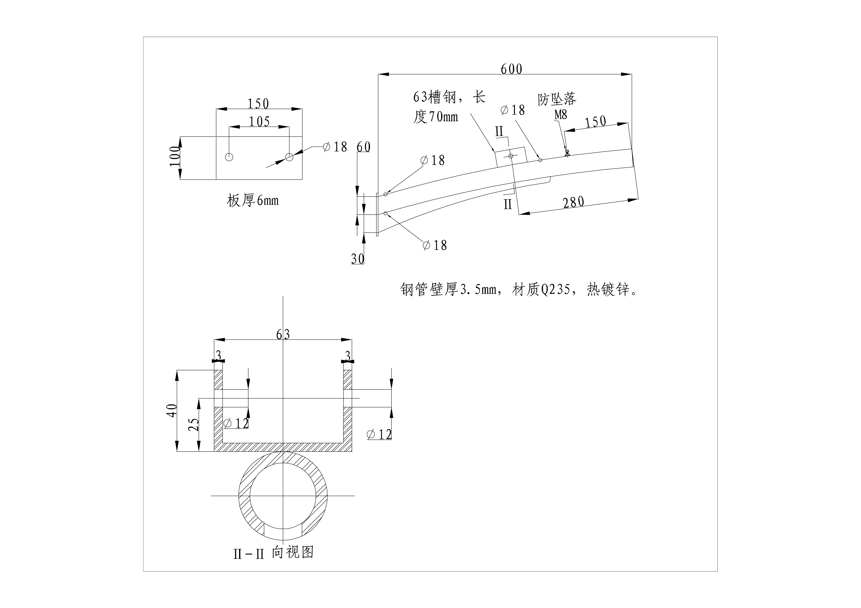

**附件2：抱箍制作图及实物**

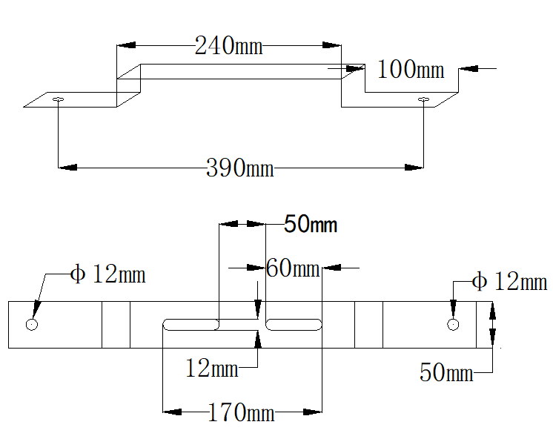

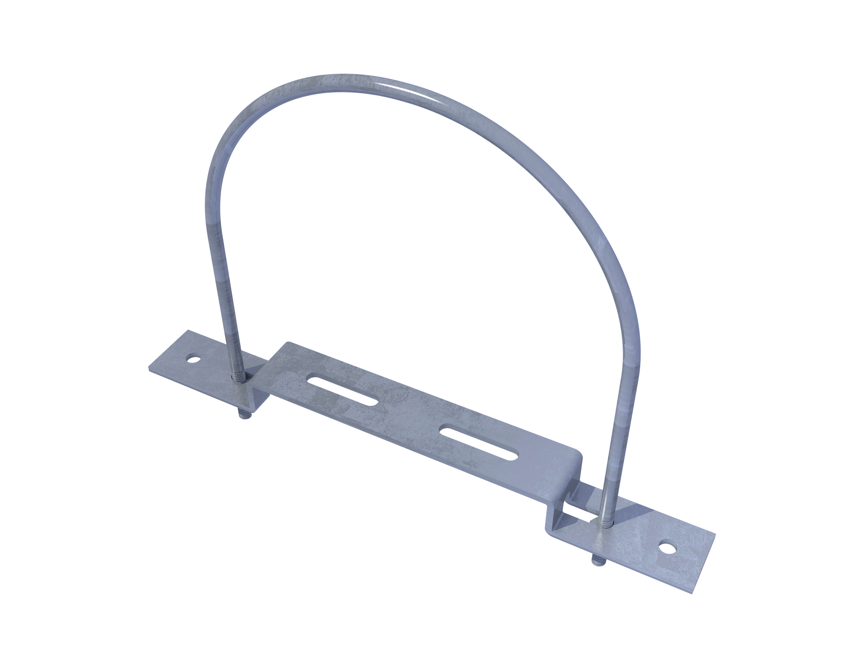

横担，抱箍及辅材技术文件

一、采购内容清单

|  |  |  |  |
| --- | --- | --- | --- |
| 序号 | 名称 | 材料编码 | 备注 |
| 1 | 横担 | 0607010002000001 |  |
| 2 | 抱箍 | 0607010064000001 |  |

二．技术要求：

（一）通用要求

1. 横担及抱箍制作图详见附件。

2.材质要求:

（1）材质均为Q235钢材,厚度详见制作图，附钢材生产厂家“产品质量证明书”。

3.加工工艺要求：必须采用自动埋弧焊接工艺。焊缝平整，表面光滑，不允许有横向焊缝，不允许有横向变形，无任何焊接缺陷。焊接工艺符合国家标准。

4.热浸锌防腐处理厚度δ≥70μm。

5.安装辅材：热镀锌螺丝M16×80（尺寸可根据招标方要求调整）需满足标准GB5782-2016的要求，热镀锌加大螺帽需满足标准GB/T 6170-2015的要求，热镀锌加大平垫片需满足标准GB/T96.1-2002的要求，热镀锌平垫需满足标准GB/T97.1-2002的要求，均需提供产品合格证。

6.颜色要求：具体由招标方通知中标厂家。

7.本文件中未标注公差的，按照GB-T1804的精度C级别标准执行，其中安装公差和位置公差按照精度M级别标准执行。

三、检测要求

1.所用材质均为Q235钢材,厚度与制作图一致。

2.热浸锌防腐处理厚度δ≥70μm。

3.喷塑表面涂层平均厚度应达到75μm 以上。

**附件1：横担及抱箍制作图**

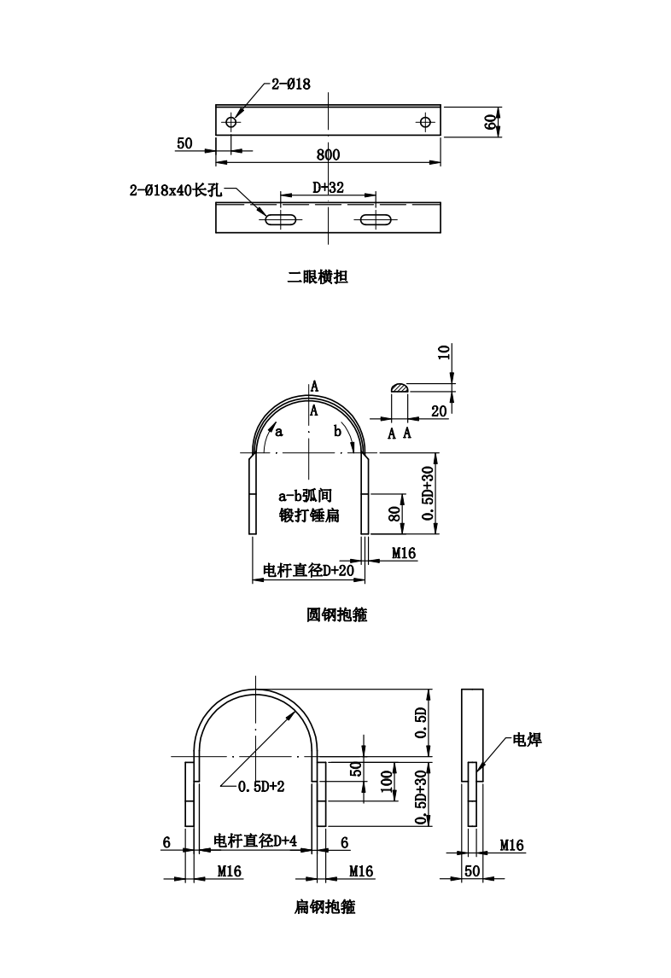

**附件2：固定件制作图及实物**



